Mesurez de grandes forces de compression grâce au nouveau capteur de force C6B HBM

- Pour des capacités maximales de 200 kN à 10 MN
- Degré de protection IP68
- Flexible et économique

Avec le nouveau capteur de force C6B, HBM offre une solution flexible pour acquérir de grandes forces de compression de manière économique. C'est un capteur abordable, conçu pour les environnements robustes et dynamiques.

Le capteur de force C6B acquiert des forces nominales de 200 kN à 10 MN avec une classe de précision HBM de 0,5. Les applications typiques incluent le secteur de la construction, l'industrie lourde et la métallurgie - ainsi que les mesures dynamiques en R&D. Le C6B offre une résistance extrême et possède un boîtier hermétiquement fermé, construit avec des matériaux résistants à la corrosion. Pour la version avec câble intégré, le capteur atteint le degré de protection IP68. Le C6B utilisant le principe d'une barre de compression, le capteur présente un très faible déplacement, ce qui lui permet d'être utilisé dans des mesures très rapides, telles que des tests d'impact.

Un usage extrêmement facile
Par rapport au modèle précédent, le C6A, le nouveau capteur de force C6B est non seulement plus robuste mais également plus flexible. Le démarrage est simple et rapide, car le capteur s'adapte de manière optimale à l'application. Différents types de connexions électriques sont disponibles pour différentes installations. Le C6B est également disponible avec des applications de pesage, ce qui réduit l'incertitude de mesure dans l'application. Les versions jusqu'à 2 MN (inclus) sont équipées de taraudages supérieurs permettant de les fixer au plafond. Un dernier avantage lors de la mise en service : le C6B peut être monté horizontalement ou à l'envers, selon les besoins.

Pour plus d'informations sur le C6B, rendez-vous sur : www.hbm.com/c6b

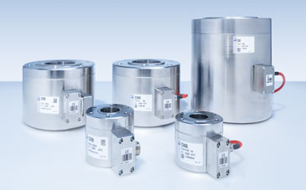
Conçu pour des forces nominales (nominales) de 200 kN à 10 MN, le capteur de force C6B est utilisé dans des environnements difficiles et des applications dynamiques. (Image: HBM)

HBM Test and Measurement
Depuis sa création en Allemagne en 1950, Hottinger Baldwin Messtechnik (HBM Test and Measurement) s'est construit une renommée en tant que leader sur le marché mondial des techniques de mesure. La gamme de produits HBM comprend des produits pour la chaîne de mesure complète, des essais virtuels aux tests réels. Les sites de production de l'entreprise sont situés en Allemagne, aux États-Unis, en Chine et au Portugal, la société étant représentée dans plus de 80 pays dans le monde.

